Пожар в квартире
08.07.2021
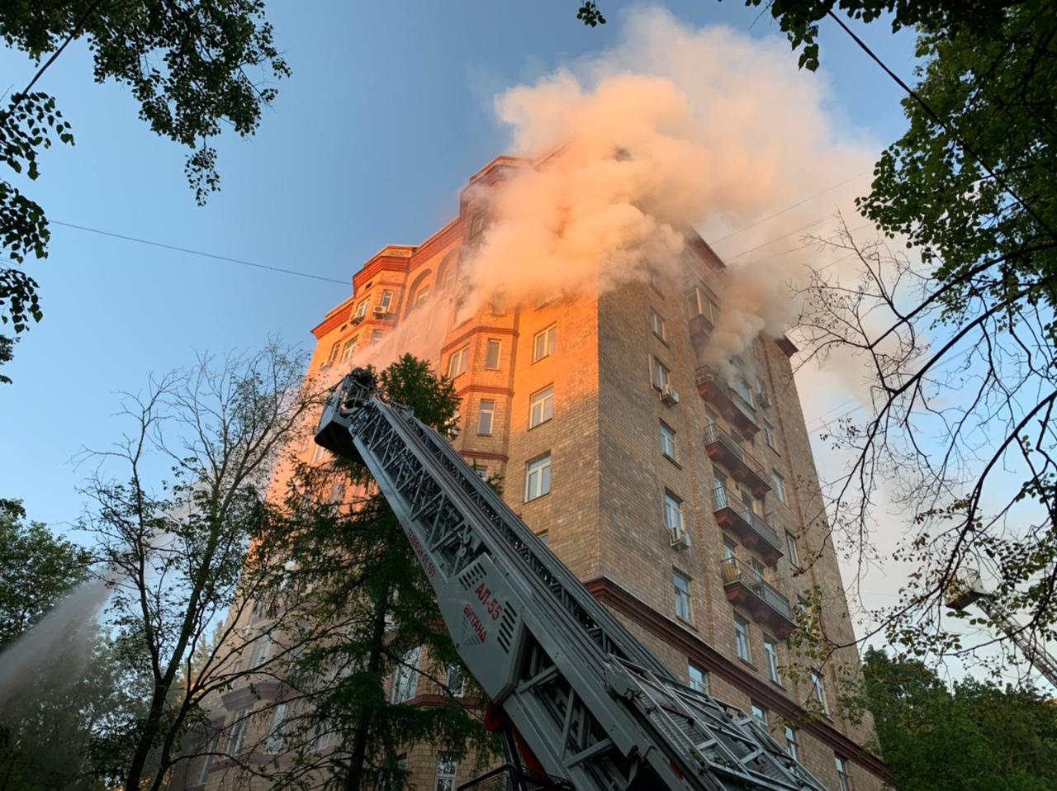
06 июня 2021 года, в 03 часа 19 минут, пожарно-спасательные подразделения выезжали по адресу: Университетский проезд, д. 5.
На момент прибытия первого пожарно–спасательного подразделения происходило открытое горение в двух окнах квартиры на 9 этаже.
Пожар ликвидирован под руководством оперативного дежурного Александра Гартенко, и оперативного дежурного ТПСГ г. Москвы, Максима Серёгина.
В трёхкомнатной квартире, в комнате и коридоре, обгорели сгораемая отделка, мебель и, личные вещи, на общей площади 20 квадратных метров.
К сожалению, во время пожара, погибли 2 человека.
Соблюдайте правила пожарной безопасности, берегите себя и своих близких.
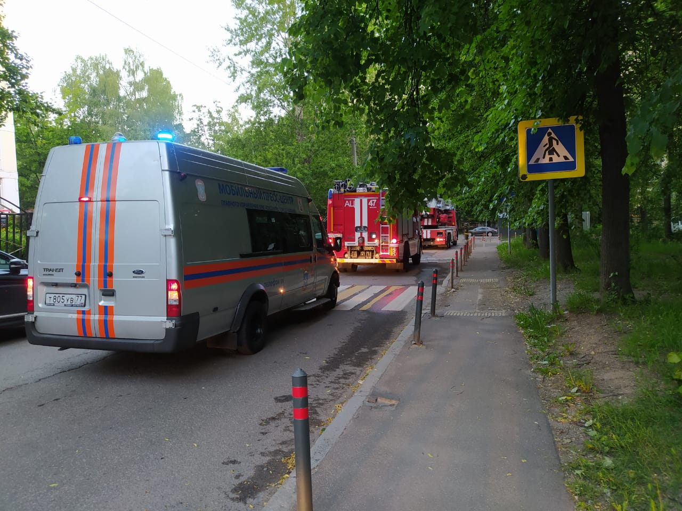

Адрес страницы: http://zuzino.mos.ru/presscenter/news/detail/10092450.html
Управа района Зюзино города Москвы

